2024年度
乐山市市中区综合行政执法局部门决算

目录
公开时间：2025年10月29 日

第一部分 部门概况 - 3 -
一、部门职责 - 3 -
二、机构设置 - 4 -
第二部分 2024年度部门决算情况说明 - 5 -
一、收入支出决算总体情况说明 - 5 -
二、收入决算情况说明 - 5 -
三、支出决算情况说明 - 6 -
四、财政拨款收入支出决算总体情况说明 - 6 -
五、一般公共预算财政拨款支出决算情况说明 - 7 -
六、一般公共预算财政拨款基本支出决算情况说明 - 10 -
七、财政拨款“三公”经费支出决算情况说明 - 11 -
八、政府性基金预算支出决算情况说明 - 13 -
九、国有资本经营预算支出决算情况说明 - 13 -
十、其他重要事项的情况说明 - 13 -
第三部分 名词解释 - 15 -
第四部分 附件 - 20 -
第五部分 附表 - 44 -
一、收入支出决算总表 - 44 -
二、收入决算表 - 44 -
三、支出决算表 - 44 -
四、财政拨款收入支出决算总表 - 44 -
五、财政拨款支出决算明细表 - 44 -
六、一般公共预算财政拨款支出决算表 - 44 -
七、一般公共预算财政拨款支出决算明细表 - 44 -
八、一般公共预算财政拨款基本支出决算表 - 44 -
九、一般公共预算财政拨款项目支出决算表 - 44 -
十、政府性基金预算财政拨款收入支出决算表 - 44 -
十一、国有资本经营预算财政拨款收入支出决算表 - 44 -
十二、国有资本经营预算财政拨款支出决算表 - 44 -
十三、财政拨款“三公”经费支出决算表 - 44 -

第一部分 部门概况

一、部门职责
拟订全区城市管理和综合行政执法工作的发展规划、年度计划并组织实施。负责行使市中区管理范围内划入区综合执法局的城市管理和自然资源（不含林草）、住房城乡建设、发展改革、经济信息化、商务、水务、民政 7 个领域（以下简称有关领域）行政处罚权及与之相关的行政检查权、行政强制权。
负责督查指导所属广场的维护和管理工作，负责对城市管理信息的采集、分类和办理等工作。
完成区委、区政府交办的其他任务。

二、机构设置
乐山市市中区综合行政执法局下属二级预算单位2个，其中行政单位1个，参照公务员法管理的事业单位0个，其他事业单位1个。
纳入乐山市市中区综合行政执法局2024年度部门决算编制范围的二级预算单位包括：
- 乐山市市中区综合行政执法局
- 乐山市广场管理处

第二部分 2024年度部门决算情况说明

一、收入支出决算总体情况说明
2024年度收入、支出总计为5401.82万元。与2023年度相比，收入、支出总计各增加5010.62万元，增长1280.84%。主要变动原因是市城管系统（包含城市管理执法队、市容管理大队、数字化中心和市广场管理处）及市自然资源执法大队划转至我部门，人员、项目大幅增加，导致我部门本年与上年相比收支总计数急剧上升。

图1：收入、支出决算总计变动情况图

二、收入决算情况说明
2024年度本年收入合计5196.87万元，其中：一般公共预算财政拨款收入4937.08万元，占95%；其他收入259.79万元，占5%。

图2：收入决算结构图

三、支出决算情况说明
2024年度本年支出合计5401.82万元，其中：基本支出3948.66万元，占73.1%；项目支出1453.16万元，占26.9%。

图3：支出决算结构图

四、财政拨款收入支出决算总体情况说明
2024年度财政拨款收入支出总计为5142.03万元。与2023年度相比，财政拨款收入支出总计增加4750.83万元，增长1214.42%。主要变动原因是市城管系统（包含城市管理执法队、市容管理大队、数字化中心和市广场管理处）及市自然资源执法大队划转至我部门，人员、项目大幅增加，导致我部门本年与上年相比收支总计数急剧上升。

图4：财政拨款收、支决算总计变动情况

五、一般公共预算财政拨款支出决算情况说明

（一）一般公共预算财政拨款支出决算总体情况
2024年度一般公共预算财政拨款支出5142.03万元，占本年支出合计的95.19%。与2023年度相比，一般公共预算财政拨款支出增加4750.83万元，增长1214.42%。主要变动原因一是市城管系统（包含城市管理执法队、市容管理大队、数字化中心和市广场管理处）及市自然资源执法大队划转至我部门，人员、项目大幅增加，导致我部门本年与上年相比收支总计数急剧上升。

图5：一般公共预算财政拨款支出决算变动情况

（二）一般公共预算财政拨款支出决算结构情况
2024年度一般公共预算财政拨款支出5142.03万元，主要用于以下方面：社会保障和就业支出516.13万元，占10.04%；卫生健康支出97.99万元，占1.91%；城乡社区支出4250.45万元，占82.66%；住房保障支出277.46万元，占5.4%。

图6：一般公共预算财政拨款支出决算结构

（三）一般公共预算财政拨款支出决算具体情况
2024年度一般公共预算财政拨款支出决算数为5142.03万元，完成预算99.56%。其中：
- 社会保障和就业（类）行政事业单位养老支出（款）机关事业单位基本养老保险缴费支出（项）： 支出决算为325.22万元，完成预算 99.62%。决算数小于预算数的主要原因是根据当年实际情况发生的支出缴费。
- 社会保障和就业（类）行政事业单位养老支出（款）机关事业单位职业年金缴费支出（项）： 支出决算为163.04万元，完成预算 99.6%。决算数小于预算数的主要原因是根据当年实际情况发生的支出缴费。
- 社会保障和就业（类）行政事业单位养老支出（款）其他行政事业单位养老支出（项）： 支出决算为4.35万元，完成预算100%，决算数等于预算数。
- 社会保障和就业（类）抚恤（款）死亡抚恤（项）： 支出决算为14.84万元，完成预算100%，决算数等于预算数。
- 社会保障和就业（类）其他社会保障和就业支出（款）其他社会保障和就业支出（项）： 支出决算为8.67万元，完成预算 97.53%。决算数小于预算数的主要原因是根据当年实际情况发生的支出缴费。
- 卫生健康（类）行政事业单位医疗（款）行政单位医疗（项）：支出决算为68.72万元，完成预算100%。
- 卫生健康（类）行政事业单位医疗（款）事业单位医疗（项）：支出决算为26.42万元，完成预算99.59%，决算数小于预算数的主要原因是根据当年实际情况发生的支出缴费。
- 卫生健康（类）行政事业单位医疗（款）公务员医疗补助（项）：支出决算为2.85万元，完成预算100%，决算数等于预算数。
- 城乡社区（类）城乡社区管理事务（款）行政运行（项）： 支出决算为2151.06万元，完成预算100%，决算数等于预算数。
- 城乡社区（类）城乡社区管理事务（款）一般行政管理事务（项）： 支出决算为1128.52万元，完成预算100%，决算数等于预算数。
- 城乡社区（类）城乡社区管理事务（款）其他城乡社区管理事务支出（项）： 支出决算为970.88万元，完成预算97.77%，决算数小于预算数的主要原因是贯彻落实厉行节约的要求，加强单位日常经费管理。
- 住房保障（类）住房改革支出（款）住房公积金（项）：支出决算为277.46万元，完成预算99.75%，决算数小于预算数的主要原因是根据当年实际情况发生的支出缴费。

六、一般公共预算财政拨款基本支出决算情况说明
2024年度一般公共预算财政拨款基本支出3767.98万元，其中：
人员经费3356.16万元，主要包括：基本工资、津贴补贴、奖金、伙食补助费、绩效工资、机关事业单位基本养老保险缴费、职业年金缴费、职工基本医疗保险缴费、公务员医疗补助缴费、其他社会保障缴费、住房公积金、抚恤金、奖励金、其他对个人和家庭的补助支出等。
公用经费411.82万元，主要包括：办公费、印刷费、水费、电费、邮电费、物业管理费、差旅费、维修（护）费、培训费、劳务费、委托业务费、工会经费、福利费、公务用车运行维护费、其他交通费用、其他商品和服务支出。

七、财政拨款“三公”经费支出决算情况说明

（一）“三公”经费财政拨款支出决算总体情况说明
2024年度“三公”经费财政拨款支出决算为74.6万元，完成预算92.06%，较上年度增加74.6万元，增长100%。决算数小于预算数的主要原因是厉行节约。

（二）“三公”经费财政拨款支出决算具体情况说明
2024年度“三公”经费财政拨款支出决算中，因公出国（境）费支出决算0万元，占0%；公务用车购置及运行维护费支出决算74.6万元，占100%；公务接待费支出决算0万元，占0%。具体情况如下：

图7：“三公”经费财政拨款支出结构
1.因公出国（境）经费支出0万元，完成预算0%。全年安排因公出国（境）团组0次，出国（境）0人。因公出国（境）支出决算与2023年持平。主要原因是2024年本单位无因公出国（境）经费支出。
2.公务用车购置及运行维护费支出74.6万元，完成预算92.06%。公务用车购置及运行维护费支出决算比2023年度增加74.6万元，增长100%。主要原因是市城管系统（包含城市管理执法队、市容管理大队、数字化中心），以及自然资源执法大队划转至我单位，所以车辆运行维护费增加。
其中：公务用车购置支出0万元。全年按规定更新购置公务用车0辆，其中：轿车0辆、金额0万元，越野车0辆、金额0万元，载客汽车0辆、金额0万元。截至2024年12月31日，单位共有公务用车53辆，其中：皮卡车26辆，面包车22辆、商务车2辆、越野车2辆，新能源轿车1辆。
公务用车运行维护费支出74.6万元。主要用于53辆公务用车燃油、维修、保险等方面支出，主要保障行政执法、城市管理等工作开展。
3.公务接待费支出0万元，完成预算0%。公务接待费支出决算与2023年度持平。主要原因是2024年本单位无公务接待费支出。其中：
国内公务接待支出0万元。
外事接待支出0万元。

八、政府性基金预算支出决算情况说明
2024年度政府性基金预算财政拨款支出0万元，占本年支出合计的0%。与2023年度相比一致。

九、国有资本经营预算支出决算情况说明
2024年度国有资本经营预算财政拨款支出0万元，占本年支出合计的0%。与2023年度相比一致。

十、其他重要事项的情况说明

（一）机关运行经费支出情况
2024年度，乐山市市中区综合行政执法局部门机关运行经费支出400.67万元，比2023年度增加359.55万元，增长874.41%。主要原因是市城管系统（包含城市管理执法队、市容管理大队、数字化中心），以及自然资源执法大队划转至我部门，所以车辆运行维护费增加。

（二）政府采购支出情况
2024年度，乐山市市中区综合行政执法局部门政府采购支出总额70.67万元，其中：政府采购货物支出5万元、政府采购工程支出0万元、政府采购服务支出65.67万元。主要用于53辆公务用车燃油、维修、保险等方面支出，主要保障行政执法、城市管理等工作开展。授予中小企业合同金额0万元，占政府采购支出总额的0%，其中：授予小微企业合同金额0万元，占政府采购支出总额的0%。

（三）国有资产占有使用情况
截至2024年12月31日，乐山市市中区综合行政执法局部门共有车辆53辆，其中：主要领导干部用车0辆、机要通信用车0辆、应急保障用车0辆、执法执勤用车0辆、特种专业技术用车53辆、离退休干部服务用车0辆、其他用车0辆。单价50万元以上通用设备0台（套），单价100万元以上专用设备（不含车辆）0台（套）。

（四）预算绩效管理情况
根据预算绩效管理要求，乐山市市中区综合行政执法局部门在2024年度预算编制阶段，“组织对2024年公益性岗位补贴资金（原城管局划转）”“2024年基本运转经费”“2024年综合行政执法制式服装和标志购置项目”“2024年创文巩卫城市管理缓堵保畅工作经费”“2024年城市管理协管员工资”“2023年砂石资源专项整治工作经费”“广场编外人员经费”“广场维修维护费”“市广场管理处偿还借款资金”等9个项目开展了预算事前绩效评估，对9个项目编制了绩效目标，在预算执行过程中，选取9个项目开展绩效监控。
组织对2024年度一般公共预算、政府性基金预算、国有资本经营预算、社会保险基金预算以及资本资产、债券资金等全面开展绩效自评，形成乐山市市中区综合行政执法局部门整体（含部门预算项目）绩效自评报告，其中，乐山市市中区综合行政执法局部门整体（含部门预算项目）绩效自评得分为96分，绩效自评综述2024年，区综合执法局以市中区“1245”现代化建设思路为指引，持续加强执法监督，规范执法行为，精耕细作强化管理，促进市中区城市品质提升。奋力推进“重大产业项目攻坚年”任务落实，坚持创新驱动引领高质量发展，加快推进城市管理现代化建设，城市基层治理更加科学高效，市民生活环境更加美丽宜居，各项工作取得新的突破。全局绩效目标全面完成，取得了良好经济和社会效益。
全局绩效目标全面完成，取得了良好经济和社会效益。财务管理更加规范，部门收入和支出严格按照相关财经制度有序执行，全年无不良记录及违法违规行为。2024年我局整体支出绩效评价等级为“优秀”。我部门不涉及专项预算项目绩效自评报告。

第三部分 名词解释
- 财政拨款收入：指单位从同级财政部门取得的财政预算资金。
- 事业收入：指事业单位开展专业业务活动及辅助活动取得的收入。
- 经营收入：指事业单位在专业业务活动及其辅助活动之外开展非独立核算经营活动取得的收入。
- 其他收入：指单位取得的除上述收入以外的各项收入。
- 使用非财政拨款结余（含专用结余）：指事业单位使用以前年度积累的非财政拨款结余弥补当年收支差额的金额。
- 年初结转和结余：指以前年度尚未完成、结转到本年按有关规定继续使用的资金。
- 结余分配：指事业单位按照会计制度规定缴纳的所得税、提取的专用结余以及转入非财政拨款结余的金额等。
- 年末结转和结余：指单位按有关规定结转到下年或以后年度继续使用的资金。
- 社会保障和就业（类）行政事业单位养老支出（款）机关事业单位基本养老保险缴费支出（项）：指机关事业单位实施养老保险制度由单位缴纳的基本养老保险费支出。
- 社会保障和就业（类）行政事业单位养老支出（款）机关事业单位职业年金缴费支出（项）：指机关事业单位实施养老保险制度由单位实际缴纳的职业年金支出（含职业年金补记支出）。
- 社会保障和就业（类）行政事业单位养老支出（款）其他行政事业单位养老支出（项）： 指其他用于行政事业单位养老方面的支出。
- 社会保障和就业（类）抚恤（款）死亡抚恤（项）： 指按规定用于烈士和牺牲、病故人员家属的一次性和定期抚恤金、丧葬补助费以及烈士褒扬金。
- 社会保障和就业（类）其他社会保障和就业支出（款）其他社会保障和就业支出（项）：指按规定用于其他社会保障和就业等方面的支出。
- 卫生健康（类）行政事业单位医疗（款）行政单位医疗（项）：指财政部门安排的行政单位（包括实行公务员管理的事业单位，下同）基本医疗保险缴费经费，未参加医疗保险的行政单位的公费医疗经费，按国家规定享受离休人员、红军老战士待遇人员的医疗经费。
- 卫生健康（类）行政事业单位医疗（款）事业单位医疗（项）：指财政部门安排的事业单位基本医疗保险缴费经费，未参加医疗保险的事业单位的公费医疗经费，按国家规定享受离休人员待遇的医疗经费。
- 卫生健康（类）行政事业单位医疗（款）公务员医疗补助（项）：指财政部门安排的公务员医疗补助经费。
- 城乡社区（类）城乡社区管理事务（款）行政运行（项）： 指行政单位（包括实行公务员管理的事业单位）的基本支出。
- 城乡社区（类）城乡社区管理事务（款）一般行政管理事务（项）：指行政单位（包括实行公务员管理的事业单位）未单独设置项级科目的其他项目支出。
- 城乡社区（类）城乡社区管理事务（款）其他城乡社区管理事务支出（项）：指其他用于城乡社区管理事务方面的支出。
- 住房保障（类）住房改革支出（款）住房公积金（项）：指行政事业单位按人力资源和社会保障部、财政部规定的基本工资和津贴补贴以及规定比例为职工缴纳的住房公积金。
- 基本支出：指为保障机构正常运转、完成日常工作任务而发生的人员支出和公用支出。
- 项目支出：指在基本支出之外为完成特定行政任务和事业发展目标所发生的支出。
- 经营支出：指事业单位在专业业务活动及其辅助活动之外开展非独立核算经营活动发生的支出。
- “三公”经费：指单位用财政拨款安排的因公出国（境）费、公务用车购置及运行费和公务接待费。其中，因公出国（境）费反映单位公务出国（境）的国际旅费、国外城市间交通费、住宿费、伙食费、培训费、公杂费等支出；公务用车购置及运行费反映单位公务用车车辆购置支出（含车辆购置税）及租用费、燃料费、维修费、过路过桥费、保险费等支出；公务接待费反映单位按规定开支的各类公务接待（含外宾接待）支出。
- 机关运行经费：为保障行政单位（含参照公务员法管理的事业单位）运行用于购买货物和服务的各项资金，包括办公及印刷费、邮电费、差旅费、会议费、福利费、日常维修费、专用材料及一般设备购置费、办公用房水电费、办公用房取暖费、办公用房物业管理费、公务用车运行维护费以及其他费用。

第四部分 附件

附件1

乐山市市中区综合行政执法局
2024年部门整体支出自评报告

一、部门（单位）基本情况
（一）机构组成。
乐山市市中区综合行政执法局（简称“区综合执法局”）2024年度部门预算由局机关和3个下属单位组成，局机关内设局办公室等6个股室、17个执法队。区综合执法局下属二级预算单位4个，其中行政单位1个，参照公务员法管理的事业单位1个，其他事业单位2个。其中3个下属单位未独立核算，下属事业单位乐山市市中区广场管理处独立核算。
（二）机构职能。
1.贯彻执行中央和省委、省政府，市委、市政府以及区委、区政府的法律法规、规章。拟订全区城市管理和综合行政执法工作的发展规划、年度计划并组织实施。依法制定综合行政执法、城市管理工作制度和规范并组织实施。
2.负责行使市中区管理范围内划入区综合执法局的城市管理和自然资源（不含林草）、住房城乡建设、发展改革、经济信息化、商务、水务、民政 7 个领域（以下简称有关领域）行政处罚权及与之相关的行政检查权、行政强制权。
3.负责对涉及城市管理的各项工作进行综合协调。负责督查指导所属广场的维护和管理工作，负责对城市管理信息的采集、分类和办理等工作。
4.负责行使划入市中区的城市管理综合执法职责（原市城管局管辖区域）。
5.负责受理职责范围内行政违法的举报、投诉或部门移送的案件线索。
6.负责组织有关行政处罚案件的会审、听证工作，办理有关案件的行政复议相关工作和行政应诉工作。
7.负责有关行政执法与刑事司法的衔接工作，按相关规定和程序向司法机关移送涉嫌犯罪的案件线索。
8.负责职责范围内的安全生产、职业健康、生态环境保护、便民服务等工作。
9.完成区委、区政府交办的其他任务。
（三）人员概况。
全局编制总数327人，其中：局机关（局机关数据均含市容管理大队和数字化管理中心，下同）308人，下属独立核算单位19人。2024年末在编在职人员290人，其中：局机关275人，下属独立核算单位15人；其他人员282人。
二、部门财政资金收支情况
（一）部门财政资金收入情况
2024年区综合执法局部门收入预算总额为7,936.61万元，其中：一般公共预算财政拨款收入7,675.76万元；其他收入260.85万元，无政府性基金预算拨款收入、事业收入、事业单位经营收入等。
（二）部门财政资金支出情况
2024年区综合执法局支出合计8,119.60万元，其中：基本支出6,505.17万元，项目支出1,614.43万元。
（三）部门财政资金结转结余情况
2024年年初结转结余204.96万元，其中：基本支出0万元，项目支出204.96万元。
2024年年末结转结余0万元，其中：基本支出0万元，项目支出0万元。

三、部门预算绩效分析
（一）部门整体履职绩效分析
1.落实精细治理，精耕细作城市品质。一是市容管理更规范。锚定“建成闻者向往、来者依恋、居者自豪的幸福美丽嘉州城”目标，全面开展违规占道专项整治行动。累计出动人员10万余人（次）、车辆2万余台（次），规范商家骑门经营4万余家，清理占道游摊9万余个。“门前三包”“院内四自”责任书签订基本实现“应签尽签”，签订责任书1.9万余份，并开展常态化监督检查。强化城市建筑立面整饰，拆除大型户外广告51处，破损店招店牌54个，清理“牛皮癣”小广告1.6万余张，拆除乱牵乱挂广告横幅3万余条。联合相关部门成功取缔慧园街、王浩儿、演武街等中心城区常年以路为市占道经营的马路市场，累计出动执法人员2000余人（次），坚持柔性管理与引导并重的原则，协助650余户摊贩入场经营，切实为居民营造良好的生活和出行环境。二是创文工作更高效。积极推进全国文明城市创建工作，制发《深化文明城市创建实地考察工作实施方案》，组织召开工作推进会议5次；组建创文工作督查小组，定期对直管广场对标打造，主次干道、商业大街等重要点位进行督查督办，确保高质量迎检态势。今年以来，完成网上资料申报2项，完成4个直管广场对标建设，累计更新公益广告86个，设置文明养犬、垃圾分类等提示牌153个。三是交通秩序更加有序。全面助力中心城区“缓堵保畅”，组织划定1305个停车点位，规范乱停乱放非机动车辆1.5万余辆。采取劝导、处罚、拖移等措施对停车乱象、“僵尸车”进行全面摸排、集中清理，累计清理占道“僵尸车”40余辆。联合相关部门盘活城市闲置资源，利用零星闲置地块和满足停车的路段增设停车泊位，累计新增停车位906个，取缔341个，翻新709个，调整12条车行道原倾斜式车位1123个改为顺向停车位867个，增设无人值守停车场4个。
2.聚焦污染防治，营造良好生活环境。实行城管执法队常态巡察、督导专班重点排查、领导小组定期督查的扬尘“三级管控”机制，通过“定点设卡”与“机动巡查”结合方式，严查在建工地扬尘和道路“抛洒滴漏”行为，今年以来，累计巡查在建工地600余次，检查运输车辆400余辆，对18家运输企业的渣土运输车辆进行全面监管。实行“白+黑”“5+2”工作制，“即见即处”各类社会生活噪声污染问题，共办结噪声类投诉6900余件，高效处置残疾人团队演出噪声、中高考“禁噪保考”等工作。持续开展餐饮油烟污染防治，累计检查餐饮商家6000余家，处理油烟扰民问题380余个，中心城区基本实现所有产生油烟经营项目的餐饮服务单位均安装油烟净化设置，露天烧烤全面禁止。迅速响应重污染天气预警，落实有力举措，严格开展重污染天气货车限行绕行管控工作，并派出3名执法人员参与全区面源应急减排管控帮扶指导工作。聚焦综合执法领域生态环境保护工作，坚持问题导向，认真迎接第三轮中央及省级生态环境保护督察，累计办理“央督”群众来电来信举报16件（其中主办11件）、“省督”群众来电来信举报31件，均已按期完成整改。
3.强化法治建设，规范提升办案水平。按照机构体制改革要求，全面清理和优化权责清单并动态调整公布。截至目前，我局行政权力事项总计636项，其中行政处罚619项，行政强制17项，每项行政权力对应相应执法责任。强化行政决策机制，全面落实行政执法“三项制度”，今年以来共组织召开案审会14次，集中研究讨论行政执法案件53件，进一步强化行政执法勤务建设、执法保障、督察检查和工作考核，为城市精细化管理奠定法治基础。建立住建、发改、水务、自然资源等部门“行业监管+线索移送+行政执法”衔接协作机制，依法办理上级和区级有关部门移交线索行政处罚案件68件。推动“两法衔接”整体工作质效提升，向移送公安机关移送涉嫌犯罪案件3件，公安机关移送涉嫌行政违法案件1件。有序开展自然资源执法工作，积极核查违法线索13起，整改完成4起，恢复土地原状面积5338818平方米。积极配合行业部门开展法制宣传以及卫片图斑的整改工作，依法依规查处违法占地行为。今年以来，我局（含市城管局及市自然资源局未办结案件）共依法办结346件行政处罚案件，其中一般程序76件，作出行政处罚决定涉及金额480.04万元，今年已执行到位357.12万；简易程序270件，作出行政处罚决定涉及金额5.4万，已全部执行到位；行政机关负责人出庭应诉12次、出庭应诉率100%。
4.依法拆临控违，强化规划执法力度。坚持拆临控违“零容忍”和“以拆为主，应拆尽拆”原则，始终对违法建设保持高压态势。借助信息化科技手段，运用无人机设备解决高层建筑楼顶违建监管难、发现难、取证难等问题，设定主城区建筑群100余路固定巡航线路。依法依规查处规划建设类投诉750余件，依法拆除各类违法建设约12980平方米。严格执行建设工程项目验线、规划核实制度，积极配合市自然资源规划局做好在建工程项目的事中、事后监管工作，参加建设工程项目验线15次，竣工规划核实23次。
5.优化营商环境，积极维护市场秩序。依法查处招投标领域案件1件，罚款396861.8元，强力整治招投标行业乱象，维护公平竞争交易秩序。对乐山金隆利置业有限公司“送法上门”，变“末端处罚”为“前端服务”，当事人主动缴纳瓷龙广场（一期）水土保持补偿费4万余元。协调处理民宿投诉250余件，按期办结率和满意率均为100%，维护了良好的旅游市场环境。
6.厚植为民情怀，及时回应群众关切。坚持和发展新时代“枫桥经验”“浦江经验”，做好群众信访诉求问题化解。建立“心连心”服务热线“即接即办”快速处置机制，累计受理心连心诉求热线14615件，处置率100%，群众满意率99.6%；受理问政四川、海棠社区等网络舆情案件共291件，回复率达99%；办结“书记信访”“市长信访”等各类群众来信来访122件；办结2024年人大代表建议、政协委员提案10件，按时办结率、满意率均为100%。在乐山广场改造3间爱心母婴室、阅览室，阅览室藏书400余册，累计服务群众达5000余人次，进一步完善便民设施。在假日及重要活动期间，充分发挥一线执法优势，组建综合执法导游志愿者队伍30支，累计服务来乐游客26万余人次。
7.预算管理。一是加强预算编制绩效管理。强化项目绩效目标。年初对预算项目进行全面梳理、加强审核、合理保障，所有项目必须有明细的资金测算，对无具体内容、无明细支出测算的，或支出测算不够细化的项目，一律不予申报。 同时对所有预算项目制定绩效目标，由相关股室在申请项目时提报详细绩效信息，包括项目内容和目标、实施周期、投入总额、已投入金额等，作为项目审核的依据。二是完善项目绩效管理责任。在财政部门批复下达年度预算基础后，立即批复下属单位，并通过规范格式同步下达绩效目标，明确各股室、下属单位是预算执行主体，负责实现项目绩效目标。对未能如期实现绩效目标或绩效评价结果较差的，或在编制下年度预算时适当调减项目资金额度。
8.财务管理。一是我局合理设置财务工作岗位，明确职责权限，并严格实行不相容岗位分离。二是强化责任意识。通过设定明确可衡量的绩效目标，股室和各下属单位更清楚地了解财政支出所要取得的社会和经济效益，其职能和目标得到进一步明确 通过绩效评价，考核各股室绩效目标实际完成情况和取得的成效，并与下年度预算安排挂钩，用财要问效，无效要问贵，在一定程度上强化了部门整体和各股室、下属单位的自我约束意识和责任意识。三是增强了财政资金管理和决策的科学性。对财政资金支出的科学性、效益性和管理水平的评价，对绩效评价结果的应用，有力地促进了我部门不断完善内部管理，自觉加强资金的管理和监督，不断提高理财水平，增强财政资金分配、管理的科学性。四是提高了财政资金的使用效益。将各处室的发展规划和年度工作计划有机结合起来，并进行跟踪问效，有利于整合财政资源，优化财政支出结构，减少财政支出的随意性和盲目性，最大限度地将有限资源配置到效益最佳的部门并发挥最大效益。
9.资产管理。一是及时完成单位资产月报和年报并要求上报、通过聘请第三方财务公司指导，确保数据的准确性、完整性。二是财务账中的《资产负债表》与资产年报中的《资产负债表》一致性。三是按照市中区行政事业性国有资产配置和预算管理规定合理配置资产。
10.采购管理。一是2024年我局严格执行财政部门关于采购管理的相关规定，做到了应采尽采，采购执行率100%。二是对适宜由中小企业提供的采购项目和采购包，预留采购份额专门面向中小企业采购，并在采购预算中单独列示。
（二）部门预算项目绩效分析。

常年项目绩效分析。该类项目总数5个，涉及预算总金额384.35万元，其中：预算结余率大于10%的项目共计0个。
2024年，区综合执法局按照财政资金使用用途和目的，健全了资金管理制度，款项支付规范，最大限度地发挥了财政资金的使用效率，认真执行年初预算资金计划，账务核算及时规范，保障了机关正常运转，促进了项目建设全面完成，较好地完成了年度工作目标任务。
（三）重点领域绩效分析。我局2024年度无涉及国有资本、行政事业性国有资产、债券资金、政府采购和政府购买服务等重点领域的项目。
（四）绩效结果应用情况。
一是及时完成绩效自评公开工作。二是针对绩效评价提出的问题和整改建议，相关科室积极落实措施调整预算、改进管理、不断予以自我规范。
四、评价结论及建议
（一）评价结论
2024年，区综合执法局以市中区“1245”现代化建设思路为指引，持续加强执法监督，规范执法行为，精耕细作强化管理，促进市中区城市品质提升。奋力推进“重大产业项目攻坚年”任务落实，坚持创新驱动引领高质量发展，加快推进城市管理现代化建设，城市基层治理更加科学高效，市民生活环境更加美丽宜居，各项工作取得新的突破。全局绩效目标全面完成，取得了良好经济和社会效益。
全局绩效目标全面完成，取得了良好经济和社会效益。财务管理更加规范，部门收入和支出严格按照相关财经制度有序执行，全年无不良记录及违法违规行为。2024年我局整体支出绩效评价等级为“优秀”。
（二）存在问题
总的来看，我局预算绩效管理工作虽然取得了一些成绩，但也存在一些问题需要解决，还有一些不足之处需要完善，其中既有面上普遍存在的，也有实际工作中遇到的个性问题。
一是预算绩效管理的范围有待进一步深入。一是虽然绩效评价工作已经开展，但评价项目资金比重还有进一步提高的空间。二是区财政局文件虽然对预算绩效管理提出明确工作要求，但在局内部各股室开展实施时还存在很多客观问题。
二是评价指标体系需要进一步完善。
财政支出评价对象涉及行业多，项目之间差异性大，目前虽然上级已经发布共性指标，但真正能体现项目效果的个性指标，由于设置难度较大，还不能满足目前工作开展需要。
三是人员素质有待进一步提高。
由于预算绩效管理工作开展时间较短，加上缺乏系统的培训，各股室负责预算绩效管理工作的人员对预算绩效管理认识不到位、理解不充分，对预算绩效管理业务不了解、不熟悉，对工作重点把握不到位。
（三）改进建议
1.加强评价指标体系建设
一是汇总梳理以前年度制定的指标，将符合当前预算绩效管理要求和行业管理特点的个性指标汇编成库；二是组织人员搜集整理先进单位制定出台的指标，进一步充实完善个性指标库：三是建立指标更新机制，将以后年度新制定的指标及时纳入指标库，做到随时更新、完善。
2.积极运用绩效评价结果
建立绩效评价结果的反馈与整改、激励与问责制度，将绩效评价纳入年终对股室和下属单位的考评当中。进一步完善绩效评价结果的反馈和运用机制，及时将绩效结果向社会公布，进一步增强单位的责任感和紧迫感。将评价结果作为安排以后年度预算的重要依据，切实发挥绩效评价工作应有的作用。
3.加强培训和指导
采取集中学习、讲座、专题会议等方式，加大对我局绩效评价管理工作参与人员的培训力度，进一步统一认识， 充实业务知识。

附表：部门整体支出绩效目标完成情况自评表

部门整体支出绩效目标完成情况自评表
（2024年度）
单位：万元
部门名称 |  |  | 328－乐山市市中区综合行政执法局部门
年度部门整体支出预算 | 资金总额 |  | 财政拨款 |  | 其他资金
年度部门整体支出预算 | 7,936.61 |  | 7,675.76 |  | 260.85
年度总体  目标 | 贯彻执行国家省市关于综合执法法律法规规章，拟定全区综合行政执法工作规划并组织实施，对城市管理、发改、住建、水务、商务、民政、经信7个领域的案件进行查处。完成区委、区政府交办的其他工作。
年度主要  任务 | 任务名称 |  | 主要内容
年度主要  任务 | 案件的查处 |  | 对城管、发改、住建、水务、商务、民政、经信7个领域的案件进行查处
年度主要  任务 | 全区综合执法调度工作 |  | 依托1+5+X平台，合理整合各行政执法部门资源，对全区行政执法进行综合调度。
年度主要  任务 | 保障部门正常运转 |  | 完成区委、区政府交办的其他各项工作任务
年度绩效  指标 | 一级指标 | 二级指标 | 三级指标 | 绩效指标  性质 | 绩效指标值 | 绩效度量单位 | 权重 | 实际完成  指标值
年度绩效  指标 | 产出指标 | 数量指标 | 办公用品、耗材购买批次 | ＝ | 12 | 次/年 | 5 | 12
年度绩效  指标 | 产出指标 | 数量指标 | 保障用电用水 | ＝ | 12 | 次/年 | 5 | 12
年度绩效  指标 | 产出指标 | 数量指标 | 各项工资福利待遇发放 | ＝ | 12 | 次/年 | 5 | 12
年度绩效  指标 | 产出指标 | 数量指标 | 维修办公用品次数 | ＝ | 12 | 次/年 | 5 | 12
年度绩效  指标 | 产出指标 | 数量指标 | 支部活动开展次数 | ＝ | 12 | 次/年 | 5 | 12
年度绩效  指标 | 产出指标 | 质量指标 | 办公用品合格率 | ≥ | 95 | % | 5 | 95
年度绩效  指标 | 产出指标 | 质量指标 | 办公用品维修及时率 | ≥ | 95 | % | 5 | 95
年度绩效  指标 | 产出指标 | 质量指标 | 各项福利待遇发放准确率 | ＝ | 100 | % | 5 | 100
年度绩效  指标 | 产出指标 | 质量指标 | 饮用水合格率 | ≥ | 95 | % | 2 | 95
年度绩效  指标 | 产出指标 | 时效指标 | 办公用品投入使用率 | ≥ | 95 | % | 2 | 95
年度绩效  指标 | 产出指标 | 时效指标 | 水电支付及时率 | ≥ | 95 | % | 2 | 95
年度绩效  指标 | 产出指标 | 时效指标 | 维修的及时率 | ≥ | 95 | % | 2 | 95
年度绩效  指标 | 产出指标 | 时效指标 | 支部活动费支付及时率 | ≥ | 95 | % | 2 | 95
年度绩效  指标 | 产出指标 | 时效指标 | 财政监督管理制度建设情况 | 定性 | 优良差 |  | 20 | 优
年度绩效  指标 | 效益指标 | 社会效益  指标 | 职工满意度 | ≥ | 95 | % | 10 | 95
年度绩效  指标 | 满意度指标 | 满意度指标 | 办公用品成本 | ≤ | 300000 | 元/年 | 5 | 180000
年度绩效  指标 | 成本指标 | 经济成本指标 | 维修成本 | ≤ | 50000 | 元/年 | 5 | 40000

附表：部门预算项目支出绩效自评表（2024年度）

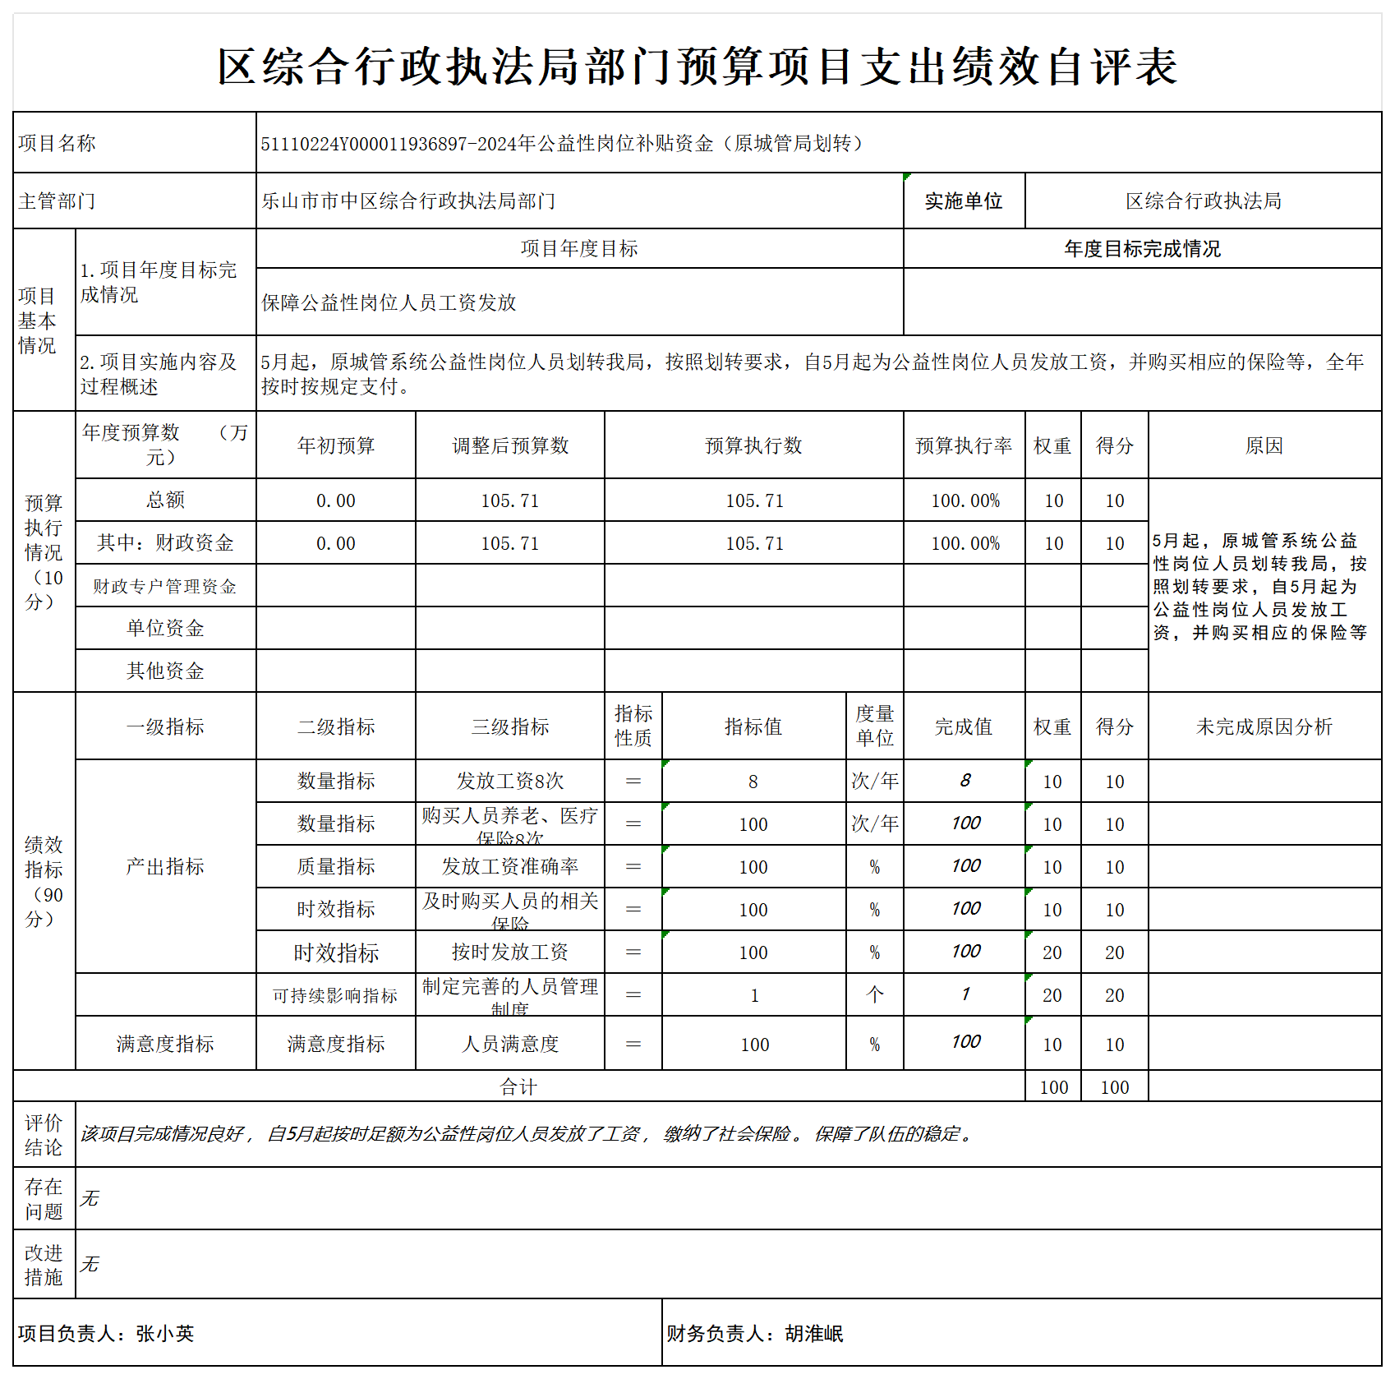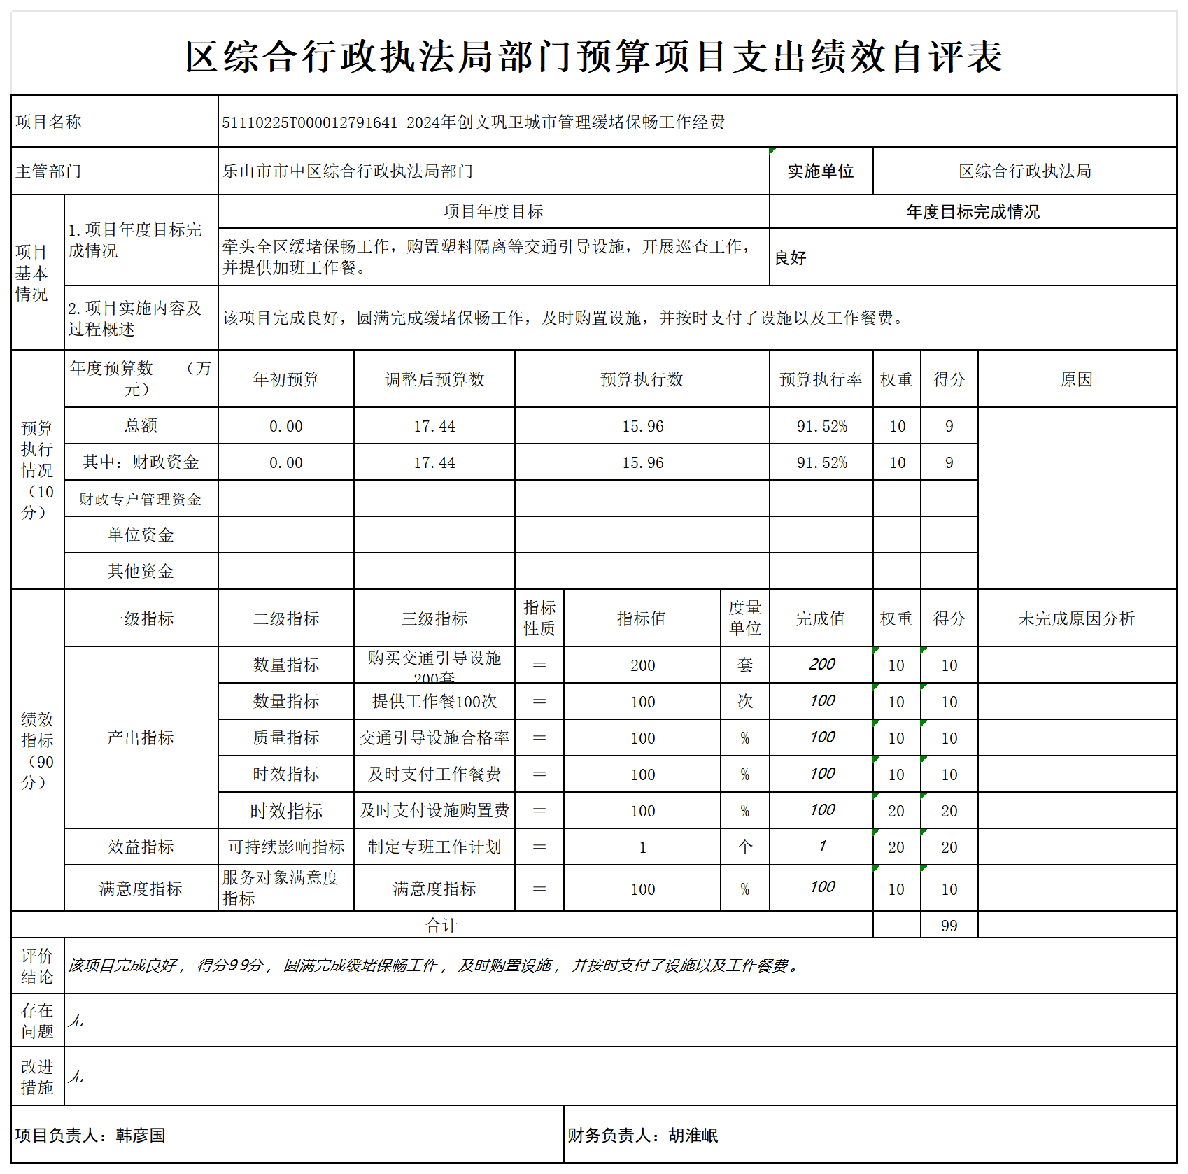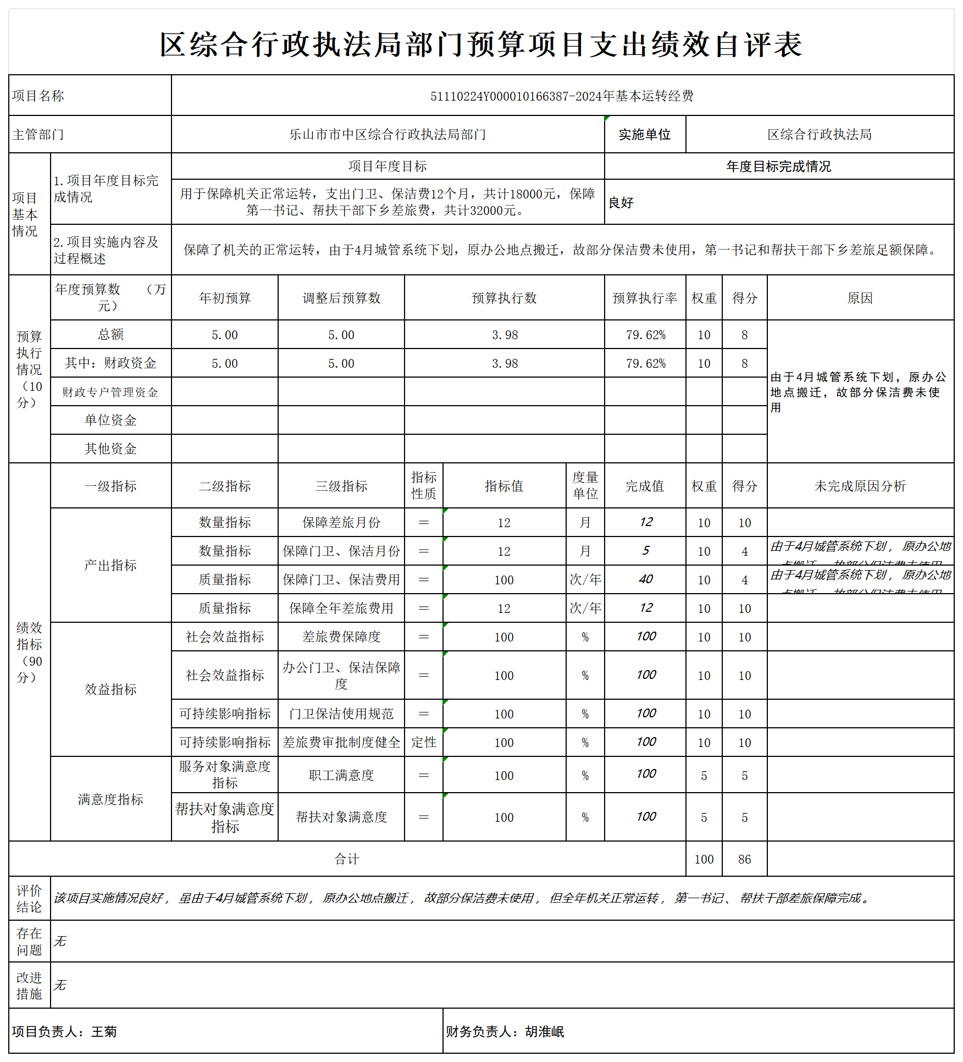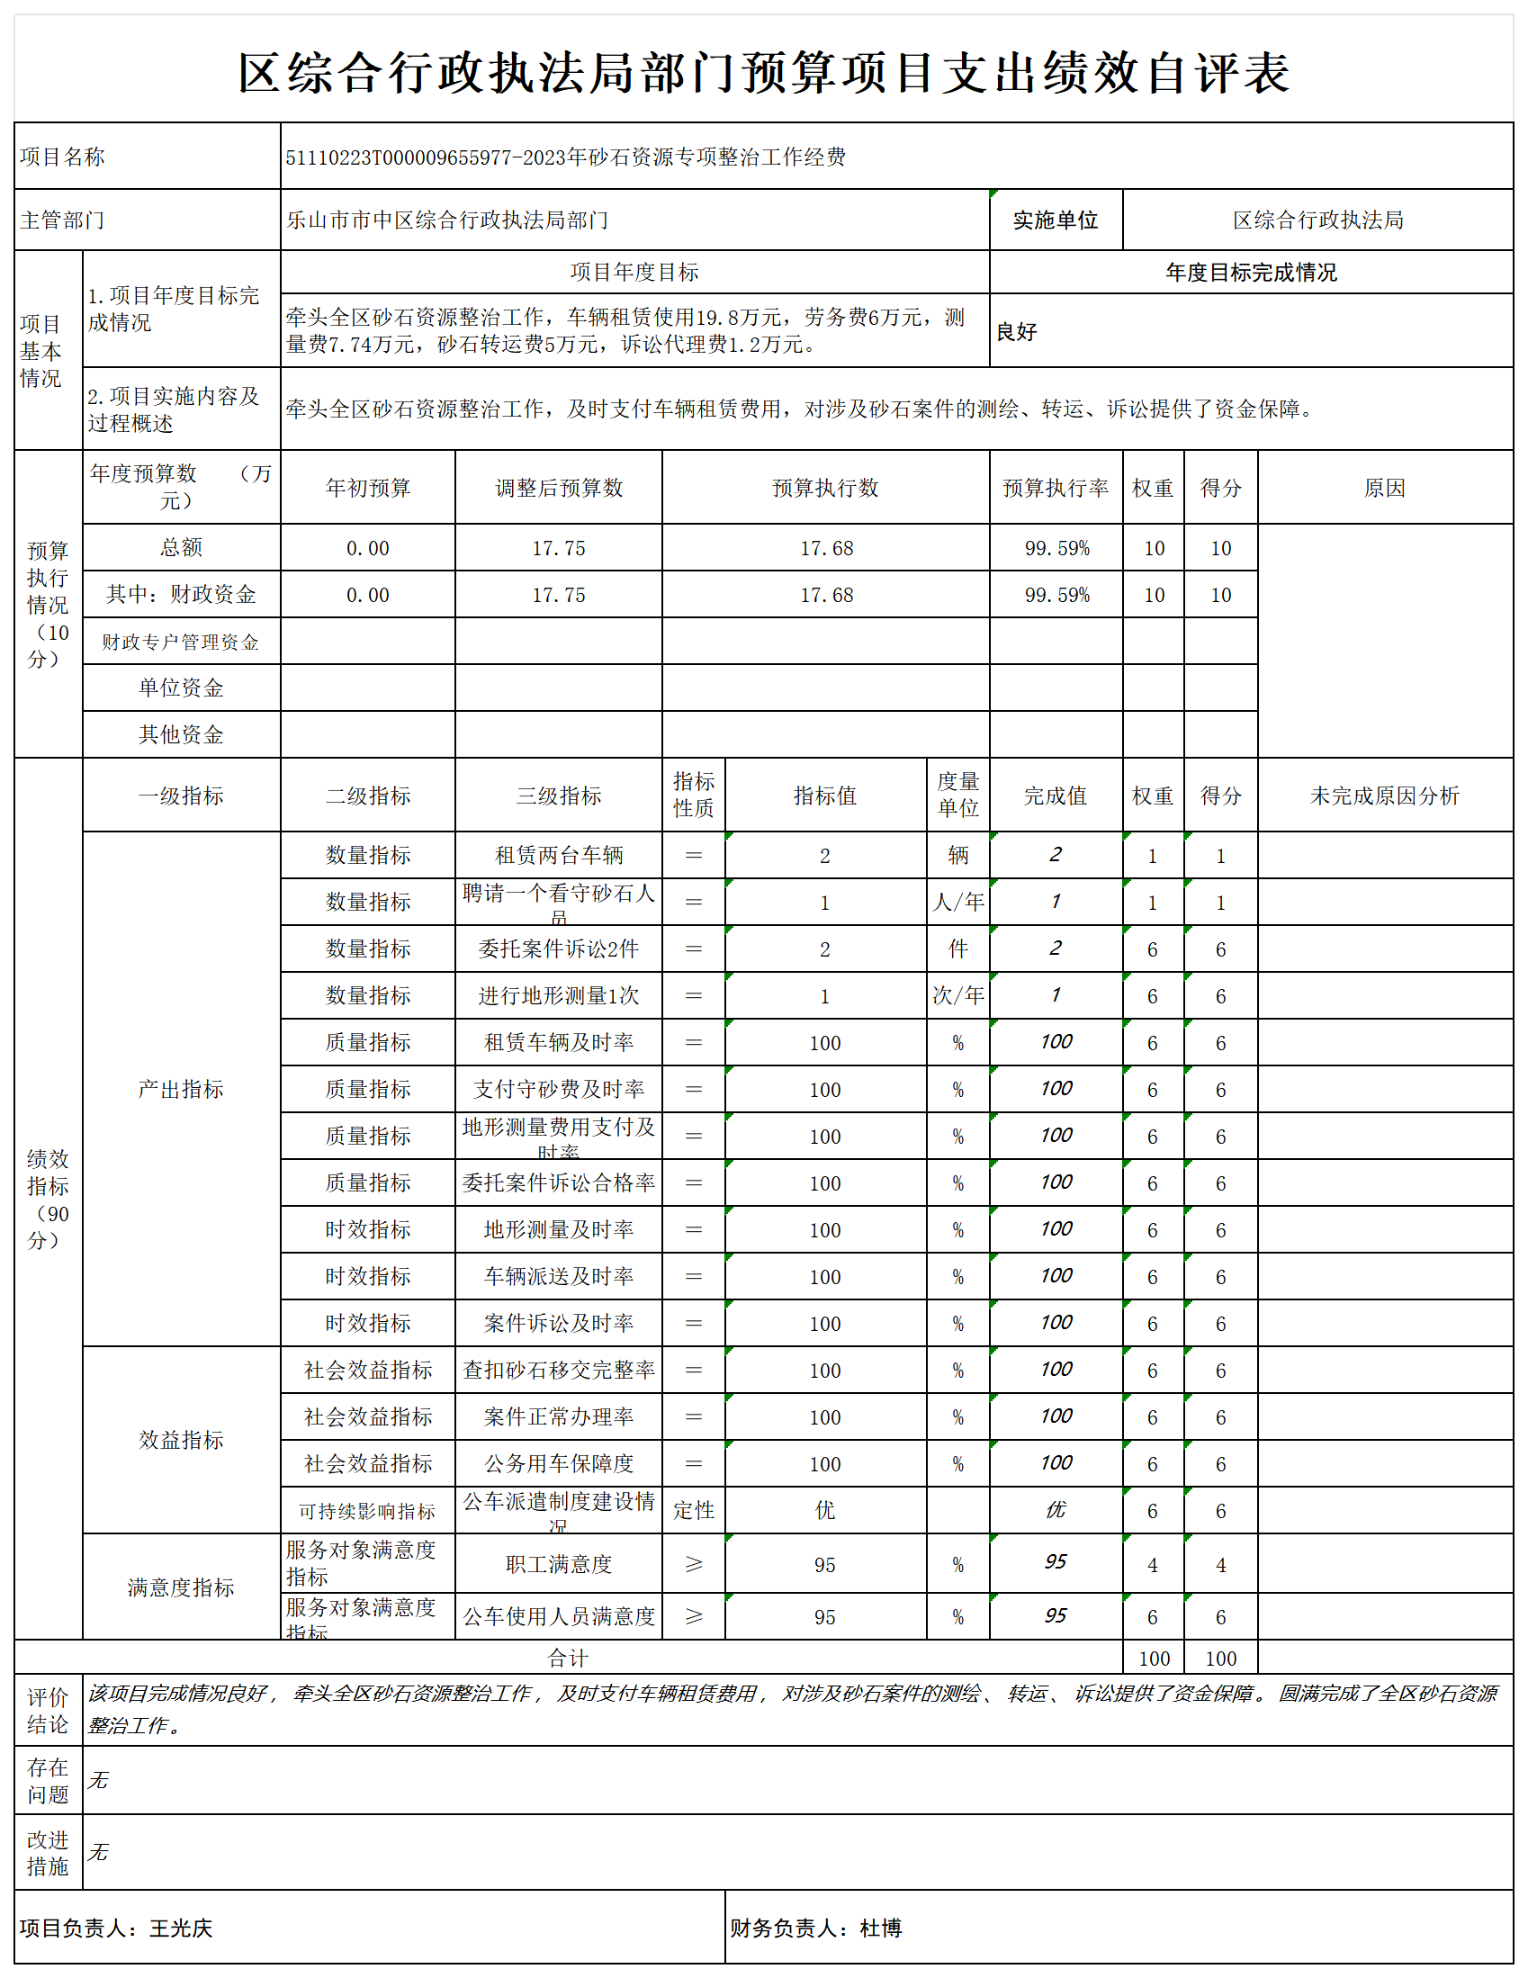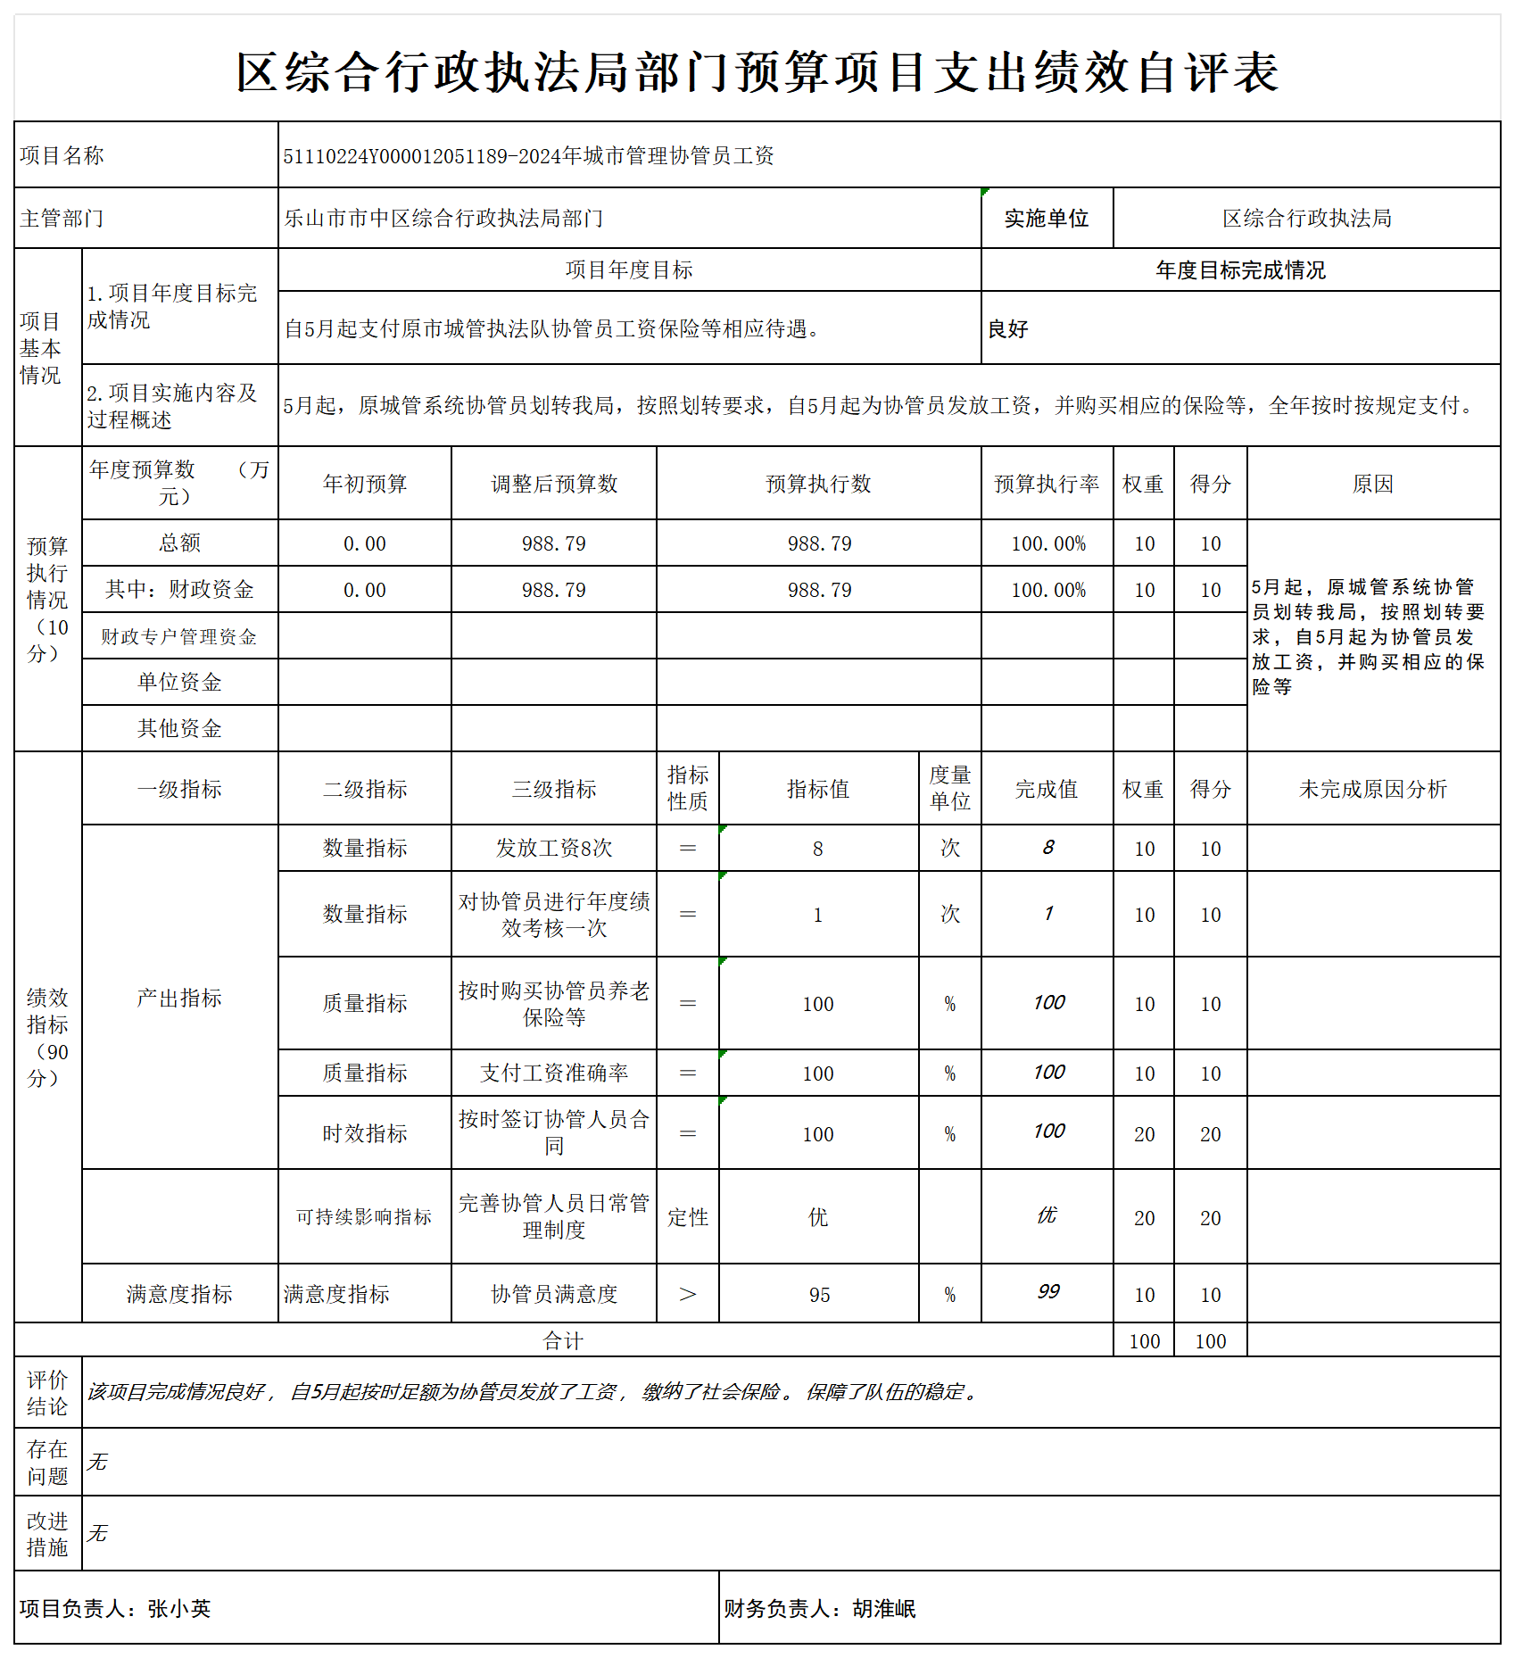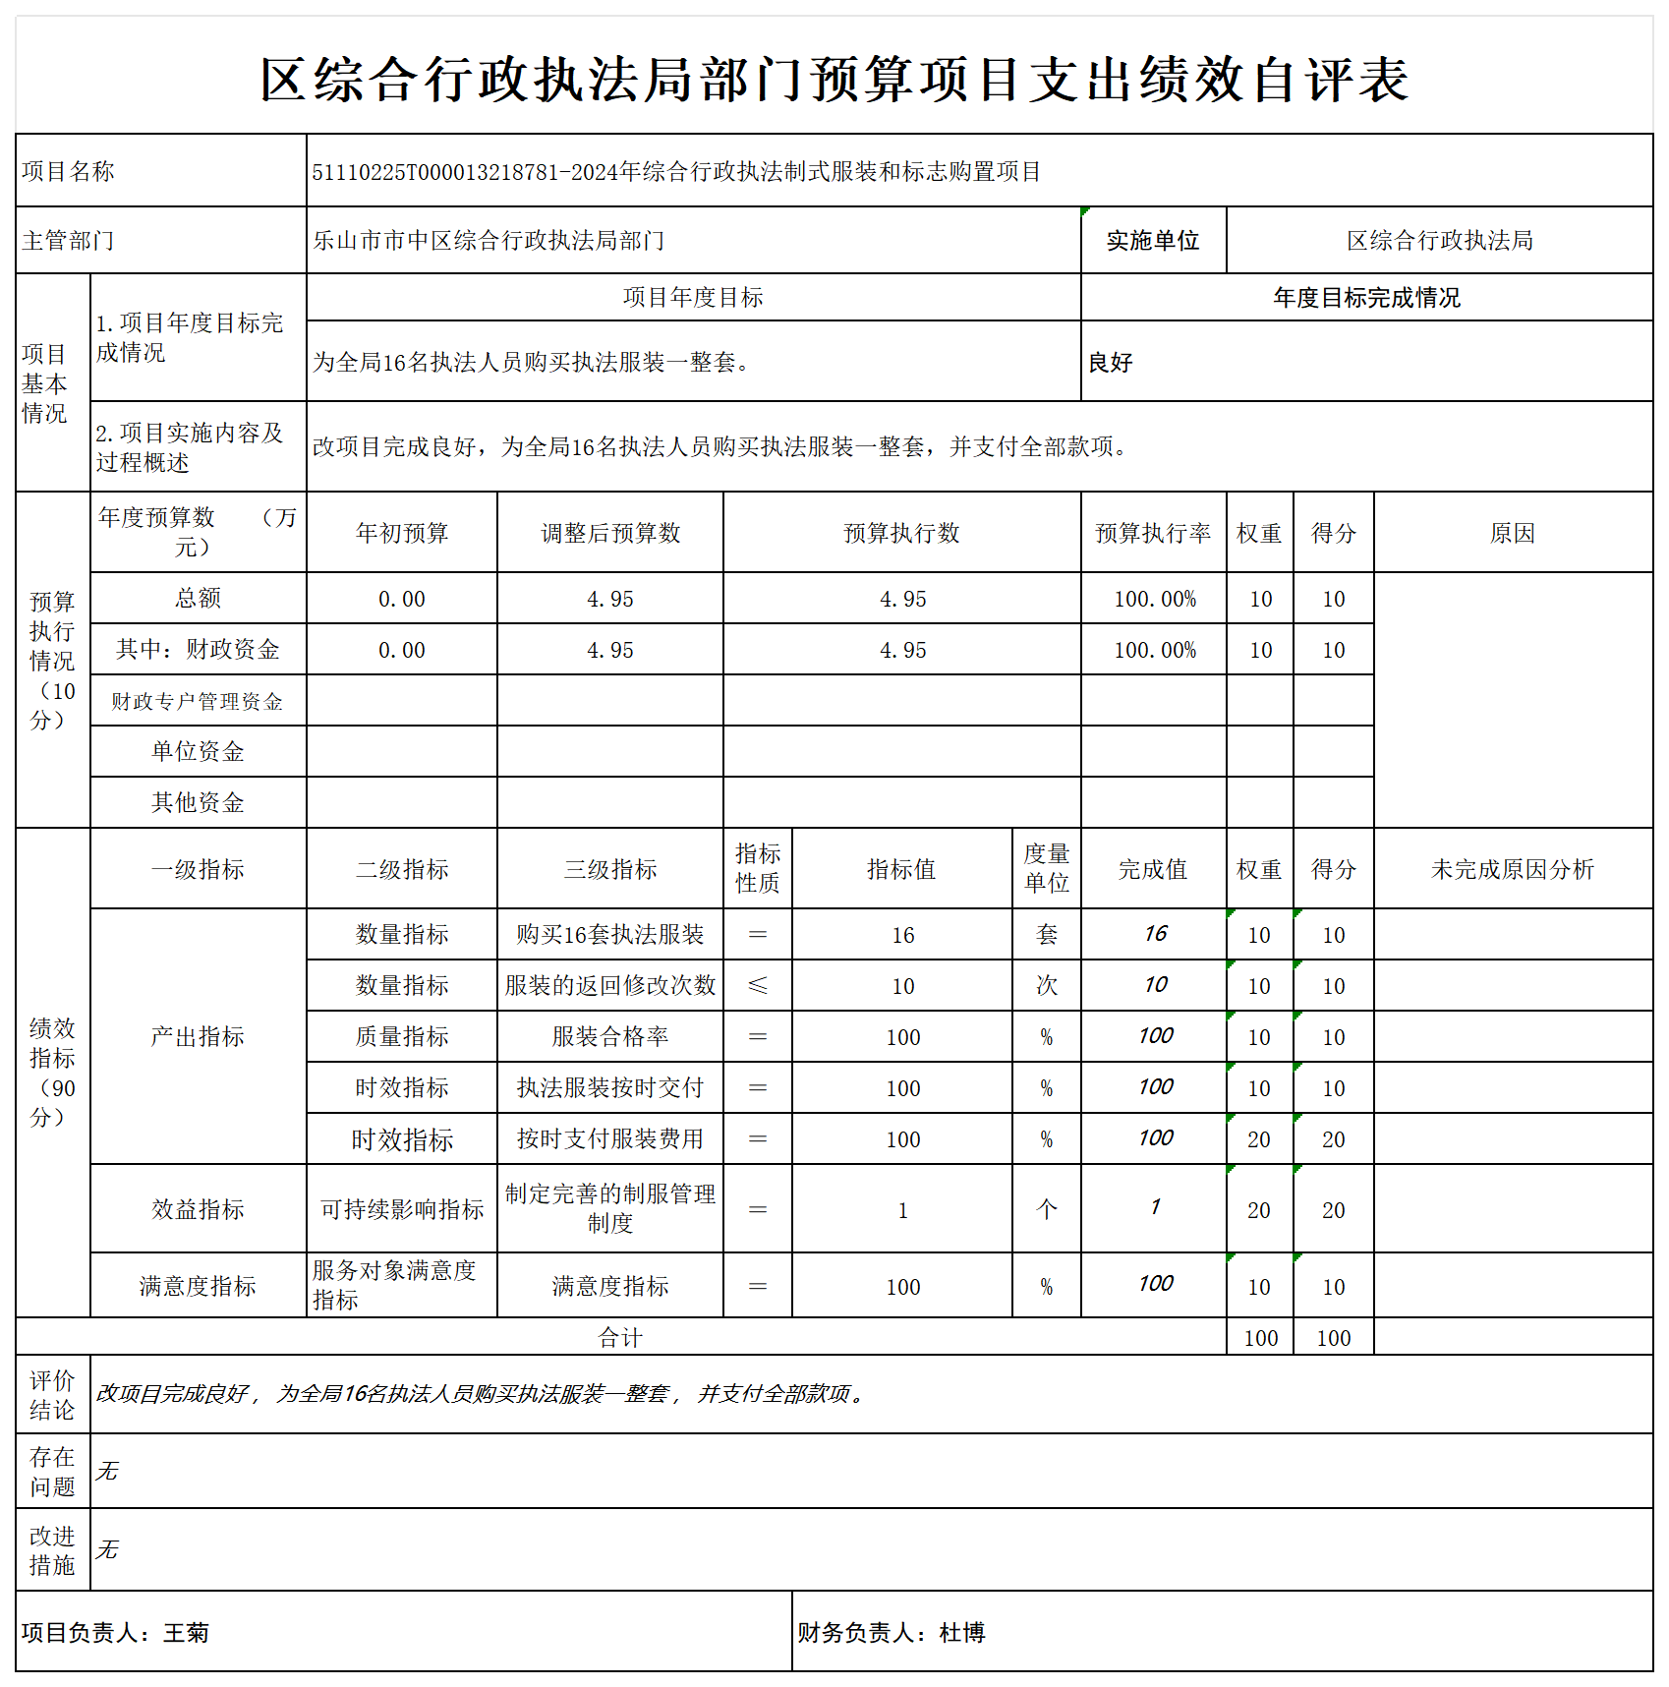
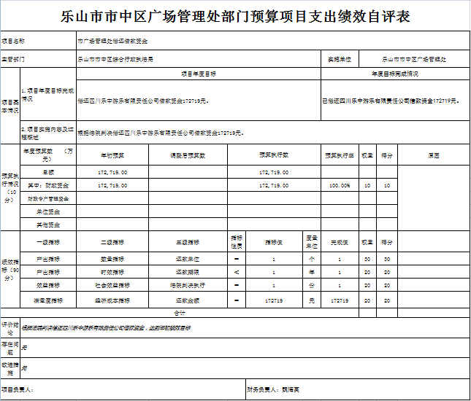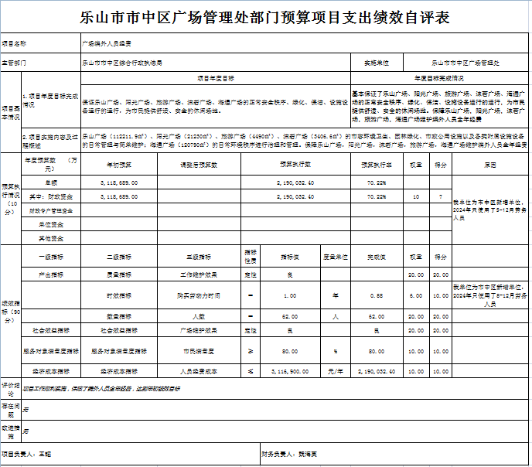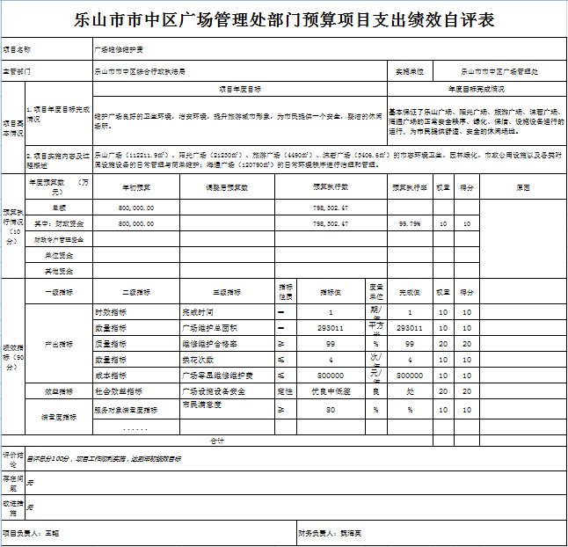
附件2

专项预算项目绩效评价报告范本
（无）

一、项目概况
（一）设立背景及基本情况。项目设立原因及背景，项目立项、资金申报的依据，项目主要内容。主管部门职能。
（二）实施目的及支持方向。项目资金管理办法制定情况，项目实施目的和主要工作任务，项目支持方向。
（三）预算安排及分配管理。项目预算安排情况，项目资金分配原则及考虑因素，项目资金分配情况。
（四）项目绩效目标设置。项目整体、区域和具体绩效目标设置情况，项目自评工作开展情况。
二、评价实施
（一）评价目的。通过项目绩效自评要实现的目的。
（二）预设问题及评价重点。按照绩效评价指标体系，对资金支出使用全过程及其实施效果进行综合评价和判断。
（三）评价选点。项目绩效自评所抽样点位情况。每个专项预算项目应选取专项资金分配涉及市县总数的2%、总计不超过20个的市县点位进行实地踏勘，且点位清单应作为自评附表。
（四）评价方法。根据项目情况和评价重点，用来收集相关材料和开展具体评价的方法。包括：采用成本效益分析法、标杆管理法、案卷研究法、单位自评法、实地勘察法、问卷调查法、座谈调研法等多种方法。
（五）评价组织。评价组人员构成和职责分工。
三、绩效分析
根据项目预算绩效评价指标体系通用指标、专用指标、个性指标涉及二、三级指标进行逐项绩效分析并评分。
（一）通用指标绩效分析。
1.项目决策。围绕决策程序、规划论证、资金投向进行绩效分析。
2.项目管理。围绕制度办法、分配管理、绩效监管进行绩效分析。
3.项目实施。围绕预算执行、资金使用进行绩效分析。
4.项目结果。围绕目标完成、完成时效进行绩效分析。
（二）专用指标绩效分析。根据专项预算项目资金支持对象选择所属指标进行绩效分析。支持对象包括产业发展、民生保障、基础设施、行政运转等方面。
1.产业发展。围绕符合性、成长性、经济性进行绩效分析。
2.民生保障。围绕区域均衡性、对象精准性、标准合理性、群众满意度进行绩效分析。
3.基础设施。在建项目围绕工程进度和资金拨付进行绩效分析；建成项目围绕项目验收、功能实现、后续管护进行绩效分析。
4.行政运转。围绕用途合规性、程序合规性、标准合规性进行绩效分析。
（三）个性指标绩效分析。根据项目个性自行设定部分指标，反映该项指标执行完成情况。
四、评价结论
简要阐述专项预算项目绩效自评总体结论，包含评价总分、项目实施情况。
五、存在主要问题
简要阐述专项预算项目绩效自评发现的主要问题。
六、改进建议
简要阐述专项预算项目在预算安排、完善政策、改进管理等方面的措施建议，其中必须对评价发现的主要问题一一提出措施建议。
（注：以上绩效自评报告，除涉密敏感内容外，原则上都应予以公开）

第五部分 附表

一、收入支出决算总表

二、收入决算表

三、支出决算表

四、财政拨款收入支出决算总表

五、财政拨款支出决算明细表

六、一般公共预算财政拨款支出决算表

七、一般公共预算财政拨款支出决算明细表

八、一般公共预算财政拨款基本支出决算表

九、一般公共预算财政拨款项目支出决算表

十、政府性基金预算财政拨款收入支出决算表

十一、国有资本经营预算财政拨款收入支出决算表

十二、国有资本经营预算财政拨款支出决算表

十三、财政拨款“三公”经费支出决算表

